11.05.-17.05.2020. Matemātikas joma PII “Varavīksne” grupas “Pasaka, Lācēni”

Bērna vārds, uzvārds: ________________________________________________________

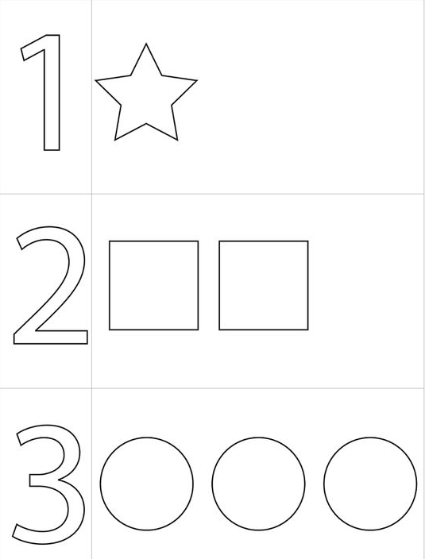

11.05.-17.05.2020. Matemātikas joma PII “Varavīksne” grupas “Pasaka, Lācēni”

Bērna vārds, uzvārds: ________________________________________________________

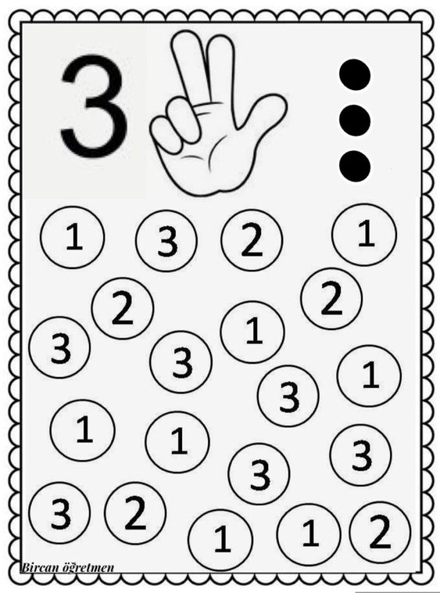

11.05.-17.05.2020. Matemātikas joma PII “Varavīksne” grupas “Pasaka, Lācēni”

Bērna vārds, uzvārds: ________________________________________________________

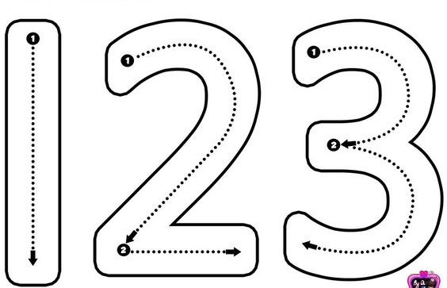

11.05.-17.05.2020. Matemātikas joma PII “Varavīksne” grupas “Pasaka, Lācēni”

Bērna vārds, uzvārds: ________________________________________________________

11.05.-17.05.2020. Matemātikas joma PII “Varavīksne” grupas “Pasaka, Lācēni”

Bērna vārds, uzvārds: ________________________________________________________

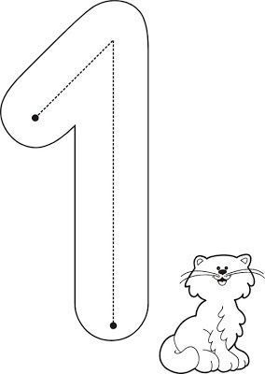

11.05.-17.05.2020. PII “Varavīksne” grupas “Pasaka, Lācēni”

Bērna vārds, uzvārds: ________________________________________________________
Vingrini roku!

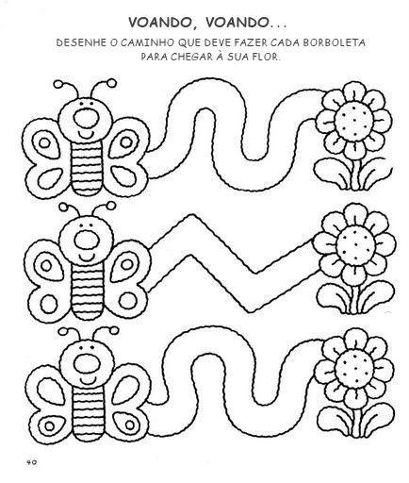

11.05.-17.05.2020. Matemātikas joma PII “Varavīksne” grupas “Pasaka, Lācēni”

Bērna vārds, uzvārds: ________________________________________________________
Izkrāso!
- zaļš 2- brūns 3 - dzeltens

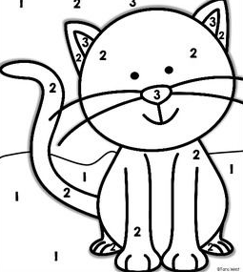

11.05.-17.05.2020. Matemātikas joma PII “Varavīksne” grupas “Pasaka, Lācēni”

Bērna vārds, uzvārds: ________________________________________________________
Izkrāso garāko šalli zilā krāsā, īsāko – zaļā krāsā.

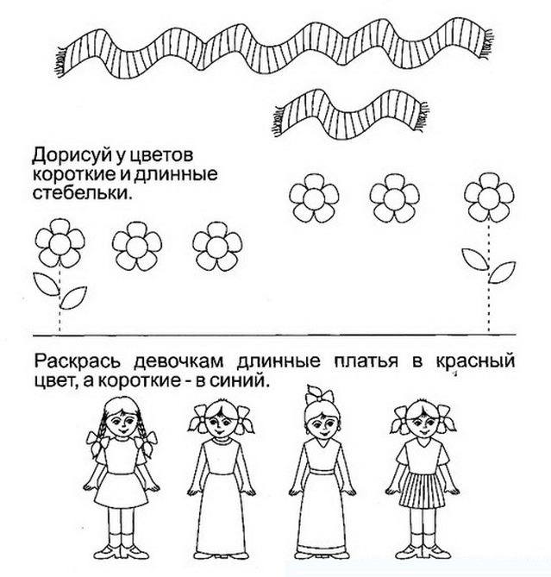
Izkrāso meitenēm garas kleitas sarkanā krāsā, īsas – zilā.

Zīme puķēm garus un īsus kātiņus

11.05.-17.05.2020. Matemātikas joma PII “Varavīksne” grupas “Pasaka, Lācēni”

Bērna vārds, uzvārds: ________________________________________________________
Izkrāso bildi. Blakus augstai mājai uzzīmē augstu koku, blakus zemai mājai – zemu krūmu.
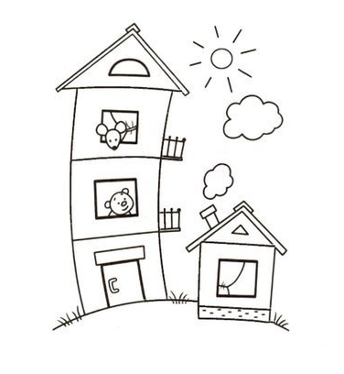

11.05.-17.05.2020. Matemātikas joma PII “Varavīksne” grupas “Pasaka, Lācēni”

Bērna vārds, uzvārds: ________________________________________________________

Izkrāso garos zīmuļus sarkanā krāsā, īsus – zaļā.
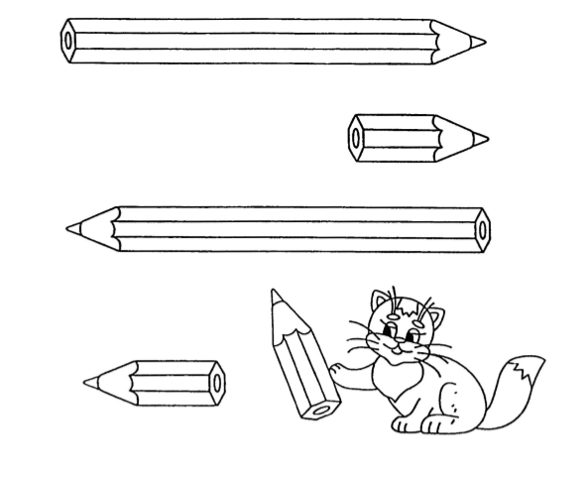

11.05.-17.05.2020. Matemātikas joma PII “Varavīksne” grupas “Pasaka, Lācēni”

Bērna vārds, uzvārds: ________________________________________________________
Kraso! 1 – sarkans 2 – dzeltens 3 - zils
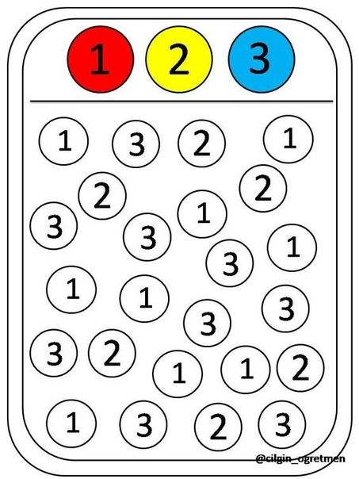

11.05.-17.05.2020. Matemātikas joma PII “Varavīksne” grupas “Pasaka, Lācēni”

Bērna vārds, uzvārds: ________________________________________________________

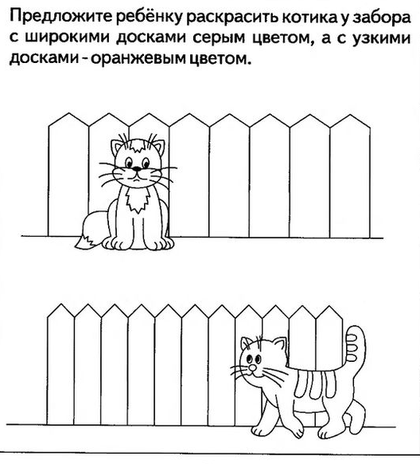

11.05.-17.05.2020. Matemātikas joma PII “Varavīksne” grupas “Pasaka, Lācēni”

Bērna vārds, uzvārds: ________________________________________________________

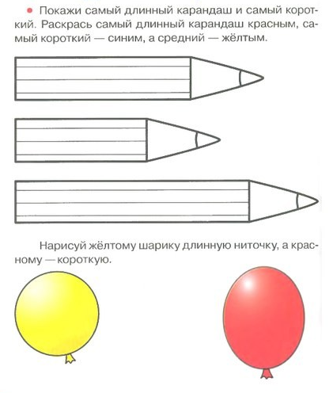

11.05.-17.05.2020. Tehnoloģiju joma PII “Varavīksne” grupas “Pasaka, Lācēni”

Bērna vārds, uzvārds: _______________________________________________________
Aizpildi tukšumus ar atbilstošas krāsas plastilīnu.

11.05.-17.05.2020. Matemātikas joma PII “Varavīksne” grupas “Pasaka, Lācēni”

Bērna vārds, uzvārds: _______________________________________________________
Savieno apaļas un stūrainas figūras
-----------------------------------------------------------------------------------------------------------------------------------------

11.05.-17.05.2020. Matemātikas joma PII “Varavīksne” grupas “Pasaka, Lācēni”

Bērna vārds, uzvārds: _______________________________________________________

Apvelc un uzzīmē vēl!

11.05.-17.05.2020. PII “Varavīksne” grupas “Pasaka, Lācēni”

Bērna vārds, uzvārds: _______________________________________________________
Iedod zaķītim mazus balonus, bet lācītim – lielus. Nosauc krāsas!

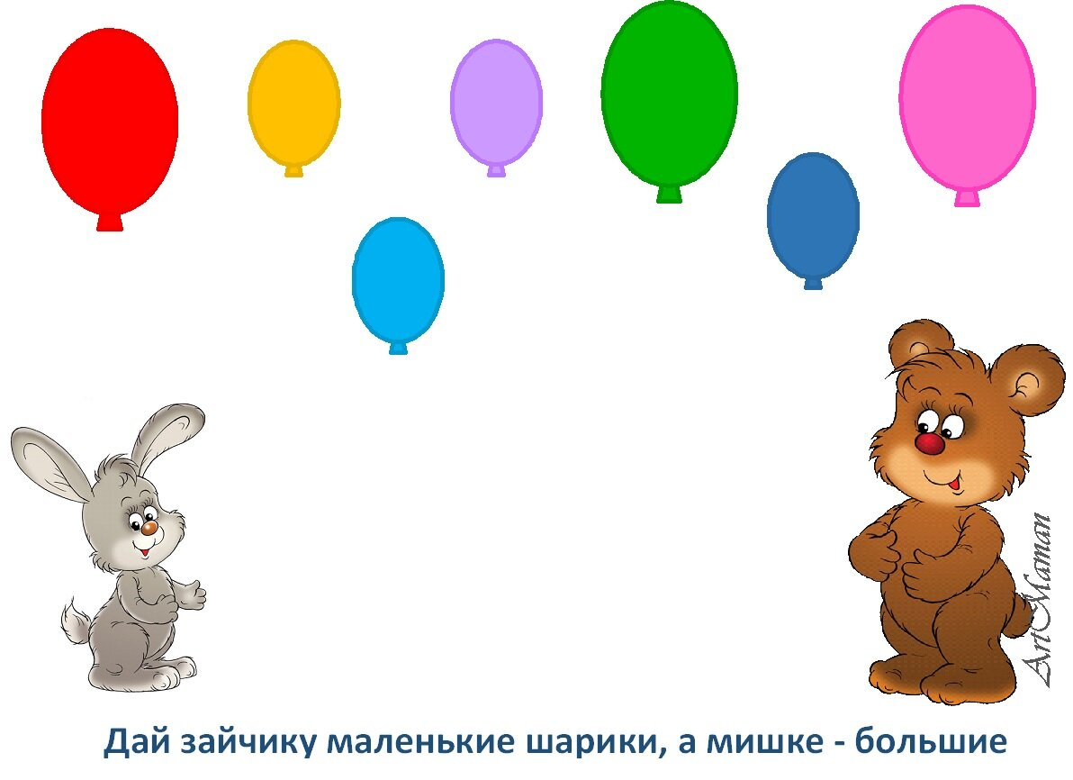

11.05.-17.05.2020. PII “Varavīksne” grupas “Pasaka, Lācēni”

Bērna vārds, uzvārds: _______________________________________________________
Zīmē zālīti un izkrāso govi.
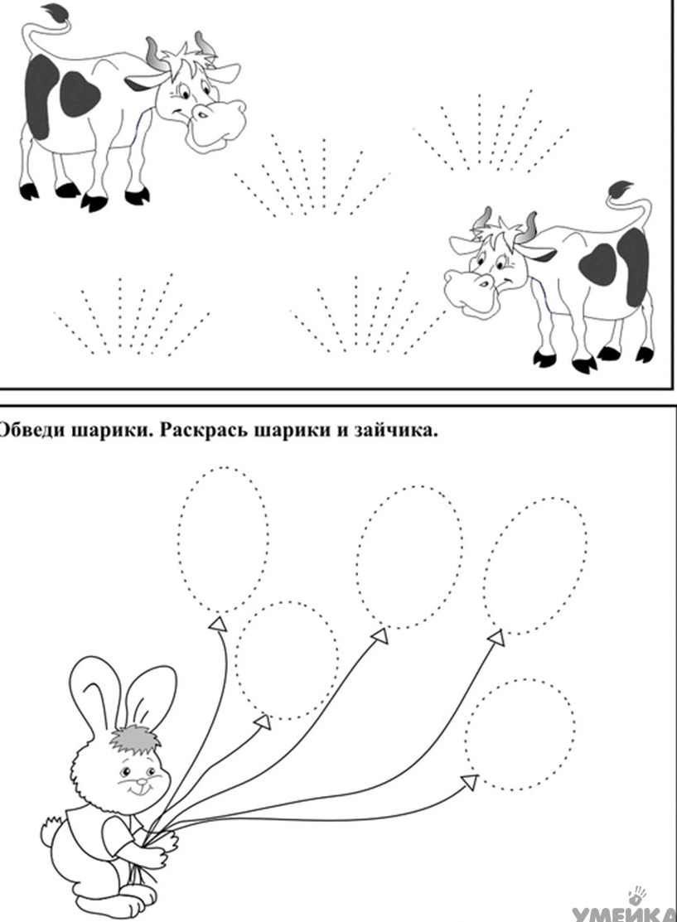

Apvelc un izkrāso

11.05.-17.05.2020. PII “Varavīksne” grupas “Pasaka, Lācēni”

Bērna vārds, uzvārds: _______________________________________________________

11.05.-17.05.2020. PII “Varavīksne” grupas “Pasaka, Lācēni”

Bērna vārds, uzvārds: _______________________________________________________

11.05.-17.05.2020. Matemātikas joma PII “Varavīksne” grupas “Pasaka, Lācēni”

Bērna vārds, uzvārds: _______________________________________________________

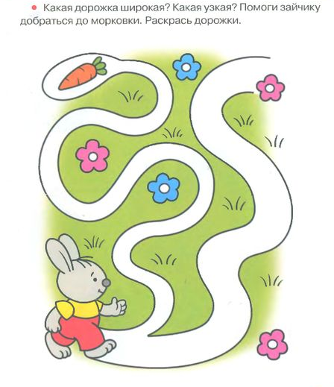

11.05.-17.05.2020. Tehnoloģiju joma PII “Varavīksne” grupas “Pasaka, Lācēni”

Bērna vārds, uzvārds: _______________________________________________________
Palīdzi lācītim un zaķītim uzlikt asfaltu. Pielīmē lācītim platu ceļu, zaķim – šauru.
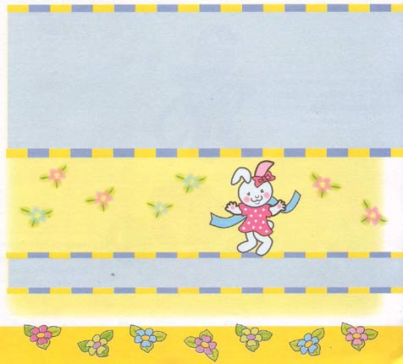

Izgriež un
pielīmē!

11.05.-17.05.2020. Tehnoloģiju joma PII “Varavīksne” grupas “Pasaka, Lācēni”

Bērna vārds, uzvārds: ________________________________________________________

